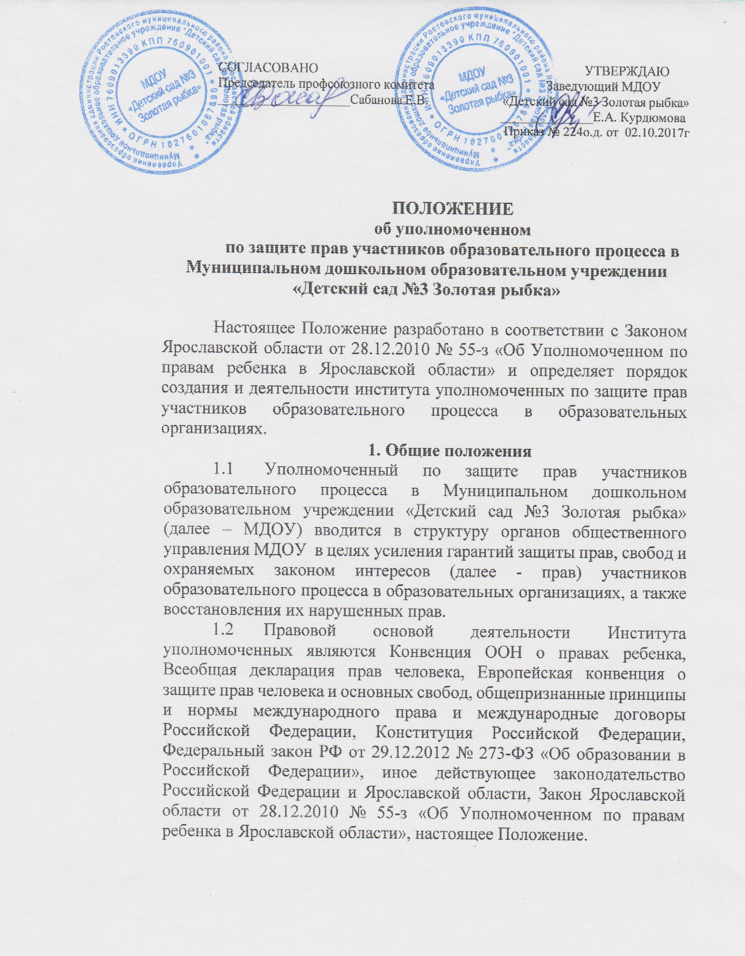
1.3 Кандидатура Уполномоченного утверждается руководителем образовательной организации, в которой избирается Уполномоченный, при согласовании Общественным помощником Уполномоченного по правам ребенка в Ярославской области в соответствующем муниципальном образовании Ярославской области.
1.4 В случае изменения персонального состава и количества Уполномоченных по защите прав участников образовательного процесса в ДОУ руководитель образовательной организации уведомляет Уполномоченного по правам ребенка в Ярославской области в течение 5 (пяти) дней со дня его изменения.

2. Основные цели и задачи уполномоченного по защите прав участников образовательного процесса в МДОУ
2.1.Основными целями и задачами уполномоченного по защите прав участников образовательного процесса в МДОУ (далее - Уполномоченный) являются:
- всемерное содействие восстановлению нарушенных прав участников образовательного процесса;
- оказание помощи законным представителям несовершеннолетних в регулировании взаимоотношений с детьми в конфликтных ситуациях;
- обеспечение взаимодействия обучающихся, их родителей и иных законных представителей, семей, педагогических работников и других участников образовательного процесса по вопросам защиты их прав;
- содействие правовому просвещению участников образовательного процесса, информирование Уполномоченного по правам ребенка в Ярославской области о состоянии соблюдения и защиты прав, свобод и законных интересов ребенка в образовательной организации и фактах нарушения прав и интересов ребенка.

3. Права и обязанности Уполномоченных
  - Уполномоченный действует в пределах компетенции, установленной настоящим Положением, и в рамках образовательного процесса. Он не принимает управленческих решений, отнесенных к образовательному процессу и компетенции должностных лиц образовательных организаций.
  - Для реализации задач Уполномоченные имеют право:
- посещать учебные занятия, родительские собрания, заседания педагогического совета или иных органов самоуправления МДОУ, совещания, проводимые руководителем образовательного учреждения;
- получать пояснения по спорным вопросам от всех участников образовательного процесса;
- проводить самостоятельно или совместно с администрацией и/или органами самоуправления ОУ проверку фактов нарушения прав участников образовательного процесса;
- заниматься решением проблем по собственной инициативе при выявлении фактов грубых нарушений прав участников образовательного процесса;
- пользоваться помощью участников образовательного процесса при решении вопросов, относящихся к их компетенции;
- вносить рекомендации (письменные, устные) администрации, педагогическому совету, органу самоуправления образовательной организации, предлагать и принимать меры по разрешению конфликта;
- представлять свое мнение, оценки и предложения, как общего характера, так и по конкретным вопросам по результатам изучения и обобщения информации о нарушении прав участников образовательного процесса педагогическому совету или иным органам самоуправления образовательной организации и его администрации.
  - Уполномоченный обязан:
- содействовать разрешению конфликта путем конфиденциальных переговоров; по окончании учебного года предоставлять органу самоуправления МДОУ и Общественному помощнику Уполномоченного по правам ребенка в Ярославской области муниципального образования отчет о своей деятельности с выводами и рекомендациями;
- направить Уполномоченному по правам ребенка в Ярославской области материалы дел, решение которых требует его личного вмешательства, извещать о нарушении прав детей;
- по поручению Уполномоченного по правам ребенка в Ярославской области содействовать в организации мероприятий по правовому воспитанию и просвещению населения по защите прав, свобод и законных интересов ребенка;
- по поручению Уполномоченного по правам ребенка в Ярославской области готовить материалы, осуществлять сбор, изучение и анализ информации по вопросам обеспечения и защиты прав ребенка, свобод и законных интересов ребенка;
- своевременно извещать Уполномоченного по правам ребенка в Ярославской области о фактах нарушения или ущемления прав детей в муниципальных образованиях;
- предоставлять информацию о детях, находящихся в трудной жизненной ситуации; Уполномоченные не вправе разглашать ставшие им известными конфиденциальные сведения о частной жизни других лиц без их письменного согласия.
- Уполномоченные несут ответственность, предусмотренную законодательством РФ, за нарушение требований, предусмотренных ФЗ от 27.07.2006 г. № 152-ФЗ «О персональных данных».

- Процедура рассмотрения Уполномоченным обращений участников образовательного процесса
4.1 Уполномоченный рассматривают обращения участников образовательного процесса (обучающихся, педагогических работников, родителей (законных представителей несовершеннолетних), касающиеся нарушения их прав, связанных с осуществлением образовательного процесса.
  - Обращение может подаваться как в письменной, так и в устной форме. Письменное обращение должно содержать Ф.И.О, адрес и контакты заявителя, изложение существа вопроса, дату подачи заявления и подпись заявителя.
  - Получив обращение, Уполномоченный:
- в срок не позднее трех рабочих дней со дня получения обращения принимают его к рассмотрению;
- разъясняют заявителю о мерах, которые могут быть предприняты для защиты прав заявителя;
- обращаются к администрации МДОУ с ходатайством о проведении проверки по фактам выявленных нарушений;
в случае необходимости обращаются за разъяснениями к Уполномоченному по правам ребенка в Ярославской области;
в случае необходимости передают обращение органу или должностному лицу, к компетенции которых относится разрешение вопросов, изложенных в обращении;
4.4 Уполномоченный вправе отказать в принятии обращения к рассмотрению в случае не соответствия обращениям требованиям п. 4.2 Положения, мотивированно обосновав свой отказ.
4.5 О принятом решении Уполномоченный в двадцатидневный срок со дня получения обращения уведомляют заявителя.
  - Уполномоченный взаимодействует с:
- Уполномоченным по правам ребенка в Ярославской области;
Общественным помощником Уполномоченного по правам ребенка в муниципальном образовании (районе);
- государственными и муниципальными органами образования; территориальными комиссиями по делам несовершеннолетних и защите их прав; подразделениями по делам несовершеннолетних органов внутренних дел области; органами опеки и попечительства;
- общественными объединениями и организациями, деятельность которых направлена на защиту прав и интересов детей.

5. Обеспечение деятельности Уполномоченных
  - Администрация МДОУ предоставляет Уполномоченному на период личного приема отдельное помещение, документы и сведения, необходимые для осуществления деятельности в пределах компетенции.
  - Администрация МДОУ не вмешивается и не препятствует деятельности Уполномоченных с целью повлиять на его решение в интересах отдельного лица.
  - Правовое обучение Уполномоченного осуществляется при содействии органов образования Ярославской области, Уполномоченного по правам ребенка в Ярославской области и общественных организаций, содействующих правовому и гражданскому образованию.

6. Порядок избрания Уполномоченных по защите прав участников образовательного процесса в МДОУ
  - Уполномоченным может быть не только педагогический работник ОУ: воспитатель, педагог-психолог, а также родитель, иной законный представитель несовершеннолетнего как участник образовательного процесса.
  - Участник образовательного процесса, занимающий в МДОУ административную должность, не может быть избран Уполномоченным по защите прав участников образовательного процесса в МДОУ.
  - Порядок избрания Уполномоченных:
Организация и проведение выборов определяется локальным нормативным актом образовательной организации. В выборах участвуют работники образовательной организации, родители, иные законные представители несовершеннолетних.
Решение об избрании Уполномоченного принимается большинством голосов от общего числа участников голосовавших посредством открытого или прямого тайного голосования. Избранным считается кандидат, набравший больше 50 % (пятидесяти процентов) от общего числа голосов. Итоги оформляются протоколом и совместно с анкетой направляются Уполномоченному по правам ребенка в Ярославской области для включения в реестр Уполномоченных по защите прав участников образовательного процесса в образовательных организациях. После включения кандидатуры Уполномоченного в реестр, информация о последнем размещается на информационных стендах и сайтах ОУ. Статус Уполномоченного подтверждается выпиской из реестра Уполномоченных по защите прав участников образовательного процесса в образовательных организациях.
6.4. Досрочное прекращение деятельности Уполномоченного допускается в случае:
- прекращений действия трудового договора, заключенного с педагогическим работником МДОУ;
- подачи личного заявления о сложении полномочий; неисполнения (ненадлежащего исполнения) своих обязанностей; отзыва трудовым коллективом, родительским комитетом или МДОУ в связи с выражением недоверия (утратой доверия);
- неспособности по состоянию здоровья или по иным причинам исполнять свои обязанности;
- вступления в законную силу обвинительного приговора суда в отношении Уполномоченного;
- решения Уполномоченного по правам ребенка в Ярославской области.

